П’ятниця 15.05.2020р.
1 клас
№ з/п | Предмет | Теоретичний матеріал | Практичні завдання | Посилання на  онлайн-ресурс
1 | Трудове навчання | На лужку. Робота з папером. Виготовлення сюжетної аплікації за зразком. | Виготовити аплікацію за зразком у альбомі.
2 | Письмо | Розпізнавання слів,які відповідають на питання скільки? Вправляння у читанні числових виразів. | Прослухати урок.  Виконати завдання.  Утворити речення.  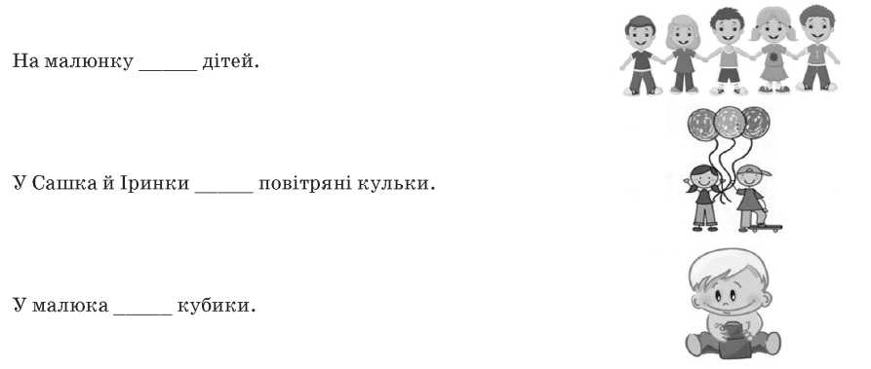 | https://www.youtube.com/watch?v=7ss_xQJSZWM
3 | Математика | Доба. Частина доби. Розв’язування задач. | Підручник: с. 110, завдання 1-5 виконати усно, завдання 6 - письмово.  Зошит: с. 60. | https://www.youtube.com/watch?v=J6Q-OW4Lbag
4 | Я досліджую світ | Перевір себе. Узагальнення і систематизація знань учнів із розділу “Людина і світ” | Переглянути відеоролики. | https://www.youtube.com/watch?v=1FZnREmbY8E  https://www.youtube.com/watch?v=uGIpiDjoBsA

2 клас
№ з/п | Предмет | Теоретичний матеріал | Практичні завдання | Посилання на  онлайн-ресурс
1 | Інформатика | Онлайн - редактори. Графічний редактор Paint.NET.. | с.119 - 120 , виконати завдання.
2 | Математика | Закріплення вивченого матеріалу. Узагальнення і систематизація знань учнів. | Завдання надішлю у групу на вайбер. Писати у класній роботі.
3 | Читання | Урок розвитку зв'язного мовлення. Написання листа. | с.117 - 118 , виконати письмово вправи 417,418, усно - 414. 415, 416.
4 | Англійська мова | Моє портфоліо. | Читання пісні с. 109 Вправа 5,6 с. 109 (Намалювати на стандартному листку пори року та одяг.зразок є у підручнику с.109)
5 | Мистецтво | Слухання музики (твори на вибір учителя). Слова А. Бінцаровської, музика С. Родька “Бабусина вишиванка”. | Вивчити пісню. | https://www.youtube.com/watch?v=XUUTStWB8Gk  https://www.youtube.com/watch?v=KqJYo9ii9K0
6 | Я досліджую світ | Узагальнення знань учнів. Створення лепбука “Літо у природі.” | с.96 - 112,повторити матеріал. Намалювати малюнок про літо і написати загадку про цю пору року.

3 клас
№ з/п | Предмет | Теоретичний матеріал | Практичні завдання | Посилання на  онлайн-ресурс
1 | Українська мова | Повторення вивченого про текст і речення. Виконання навчальних і контрольних завдань. | с.182, виконати вправи 457 (2) , 458,460(2)(письмово),459, 461 (усно). Потренуйтесь написати аудіодиктант для 3 класу  Лелека | https://youtu.be/1-Cphupqivo  https://youtu.be/qxV-gzxkjRc
2 | Англійська мова | Семестровий контроль навичок читання.Опрацювати с.146-147 | Читати та перекладати Text 7 c. 146-147
3 | Математика | Повторення ділення з остачею.Назви чисел у частинах. | с.169,виконати №№1123,1128(усно) №№1124,1125,1126,1127,1129,1130,1131(письмово).  Повторити одиниці маси, довжини. | https://youtu.be/zbOr35PX_hk
4 | Читання | Тетяна Стус(Щербаченко) “Як пасує краватка, або Чому не всі поросята брудні” (із “Хрестоматії сучасної української дитячої літератури для читання в 3,4 класах”). | с.33-41, прочитати, переказувати.  О 10.00год скину тести. | https://youtu.be/Ub5I1u538rA  https://youtu.be/ccxtxlPiNJ4
5 | Фізкультура | Організовуючі вправи. Комплекс ранкової гігієнічної гімнастики без предмета. Метання малого м’яча “із-за спини через плече” на дальність з місця, у вертикальну ціль(мішень 1*1) на висоті 3 м із відстані 8-10 м. Рухлива гра “Артбол”. | Виконати організовуючі вправи. Комплекс ранкової гігієнічної гімнастики без предмета. Метання малого м’яча “із-за спини через плече” на дальність з місця, у вертикальну ціль(мішень 1*1) на висоті 3 м із відстані 8-10 м. | https://youtu.be/cFq3UcfW4J0

4 клас
№ з/п | Предмет | Теоретичний матеріал | Практичні завдання | Посилання на  онлайн-ресурс
1 | Читання | М.Сингаївський “Дощ із краплі починається” | С.184, прочитати вірш, підготувати відповіді на питання.
2 | Математика | Письмове ділення багатоцифрових чисел на трицифрові. Складання і розв'язування задач. | Виконати №№1088-1093 | https://urok-ua.com/dilennya-bahatotsyfrovyh-chysel/
3 | Основи здоров'я | Практична робота : виконання проєкту “Здоров'я - всьому голова” | Виконати проєкт
4 | Інформатика | Зберігання інформації. Носії інформації. Кодування інформації.Кодування та декодування інформації. | Опрацювати матеріал за посиланням. Повторити правила поведінки за комп'ютером. | https://www.youtube.com/watch?v=l1s2JI39-2o
5 | Трудове навчання | Пап'є-маше. Послідовність виготовлення виробів технікою пап'є-маше. Практична робота: виготовлення декоративної маски (продовження) | Виконати практичну роботу. | http://www.kidmade.com.ua/ukr/article/maska-babi-jagi-z-pape-mashe.html
6 | Фізкультура | Загальнорозвивальні вправи на місці.Метання м'яча у вертикальну ціль(мішень 1*1 м) на висоті 3 метри із відстані 3-4 метри на дальність відскоку . | Виконувати загальнорозвивальні вправи на місці, метання м'яча у вертикальну ціль(мішень 1*1 м) на висоті 3 метри із відстані 3-4 метри на дальність відскоку .

5 клас
№ з/п | Предмет | Теоретичний матеріал | Практичні завдання | Посилання на  онлайн-ресурс
1 | Математика | Повторення. Звичайні дроби. Розв'язування задач і вправ. | Повторити: §§27-33.  Виконати завдання:  1) Розв'яжіть задачу:  Коли у вагон сіло 28 пасажирів, у ньому залишилося вільними $\frac{2}{9}$усіх місць. На скільки пасажирів розрахований вагон?  2) Обчисліть:  а) 14 ─ $\left(5\frac{7}{9}+2\frac{4}{9}\right)$;  б) 11 ─ $\left(5\frac{5}{6}-1\frac{1}{6}\right);$  в) $5\frac{6}{7}-\left(1\frac{4}{7}+2\frac{5}{7}\right);$  г) $5\frac{7}{48}+3\frac{5}{11}+9\frac{35}{48}+11\frac{6}{11}.$  3) Розв'яжіть рівняння:  $10\frac{1}{9}-\left(х+4\frac{2}{9}\right)=1\frac{4}{9}.$
2 | Історія України | Праця і господарство.Місто та село. | Опрацювати матеріал параграфа 21-22.с.120-129.Завдання 7 с. 129 підручника | https://www.youtube.com/watch?v=s8CeEscHjT8  https://www.youtube.com/watch?v=KO7U9dCCSmM
3 | Українська література | Дочитати “Сіроманець” | Виконати завдання 2 (синім кольором) на с.249
4 | Українська мова | Повторити про пряму мову та діалог | Виконати вправи 502,505, та тести на с.187-188
5 | Фінансова грамотність | Допомога родині з боку благодійних та громадських організацій.Волонтерство. |  | https://www.youtube.com/watch?v=A49ajmfo-ho
6 | Музичне мистецтво | Музика і хореографія. Розучування пісні “Світ шкільний” | Вивчити пісню “Світ шкільний”
7 | Фізкультура

7 клас
№ з/п | Предмет | Теоретичний матеріал | Практичні завдання | Посилання на  онлайн-ресурс
1 | Географія | Шляхи розв’язування екологічних проблем. | Опрацювати матеріал по даній темі.  Повторити параграф 46-50. | https://sites.google.com/site/novipidhodidovidhodiv23/home/problemi-navkolisnogo-seredovisa/ohorona-navkolisnogo-seredovisa
2 | Алгебра | Повторення. Формули скороченого множення. Розкладання многочленів на множники. | Повторити: §§12-18. Повторити формули скороченого множення і записати їх у зошит.  Виконати: №№ 1043, 1049, 1050.
3 | Трудове навчання | Технологічна послідовність виготовлення виробу. | Виконання технологічної операції виробу (ваза). | https://www.youtube.com/watch?v=osbmgAyPLPAВ
4 | Геометрія | Повторення. Взаємне розміщення прямих на площині. Ознаки паралельності прямих. | Повторити: §§4-10.  Виконати: №№ 226, 229, 234, 255.
5 | Українська мова | Повторити матеріал параграфа 49 | Виконати вправи 527,528,529
6 | Англійська мова | Підсумковий урок з теми :”Подорож” | Контрольна робота.Підготуватись до семестрового контролю з аудіювання.
7 | Фінансова грамотність | Перспективні форми страхування. |  | https://www.youtube.com/watch?v=jTEalggaPkY  https://www.youtube.com/watch?v=Xg5AsntxPxE
8 | Зарубіжна література | Читати та аналізувати сучасну зарубіжну поезію Боба Ділана | Опрацювати матеріал про Боба Ділана за посиланням. Ознайомитись з його поезією “Лиш вітер тобі відповість “, “Часи , вони міняються”. в мережі Інтернет | http://aphd.ua/nobelivsku-premiiu-z-literatury-otrymav-lehendarnyi-amerykanskyi-muzykant-bob-dilan/
7 | ОХЕ | Повторення вивчених Божих Заповідей. | Складання заліку.

8 клас
№ з/п | Предмет | Теоретичний матеріал | Практичні завдання | Посилання на  онлайн-ресурс
1 | Зарубіжна література | Урок позакласного читання | Ульф Старк “Диваки і зануди” за посиланням | https://www.ukrlib.com.ua/world/printit.php?tid=8455
2 | Географія | Етнічний склад. Особливості зайнятості населення свого адміністративного регіону. | Опрацювати параграф 64. Виконати завдання 3-5 с.253. | http://irp.te.ua/2009-09-20-14-53-19/
3 | Англійська мова | Куточок читача.Опрацювати с.235-236 | Вправа 1 с. 235 (читати.перекладати) Вправа 2 с.236(письмово).Підготуватись до контрольної роботи з теми:”Великобританія.Україна.”
4 | Історія | Практичне заняття.Місце тогочасної України в загальноєвропейських політичних,господарських,культурних процесах.
5 | ПВП | Організація цивільного захисту. Дії учнів у надзвичайній ситуації. | Опрацювати матеріал по даній темі. | 7
6 | Трудове навчання | Технологія добору зачіски. Догляд за волоссям. | Проект “Моя зачіска” | https://www.youtube.com/watch?v=GjQJgJF-qL0
7 | ОХЕ | Повторення вивчених Божих Заповідей. | Складання заліку.

8 | Фізкультура | Правила безпечної поведінки під час уроків легкої атлетики.Комплекс ЗРВ.Спеціальні бігові вправи. Біг 30 м. Стрибок у довжину з місця.Вправи з набивними м’ячами. Вправи для запобігання плоскостопості. | Виконати комплекс ЗРВ, бігові вправи, стрибок у довжину з місця.

9 клас
№ з/п | Предмет | Теоретичний матеріал | Практичні завдання | Посилання на  онлайн-ресурс
1 | Всесвітня історія | Урок узагальнення і систематизація за ІІ семестр | виконати завдання на окремих  листках та надіслати у приватні  повідомлення на вайбер.
2 | Зарубіжна література | Опрацювати матеріал 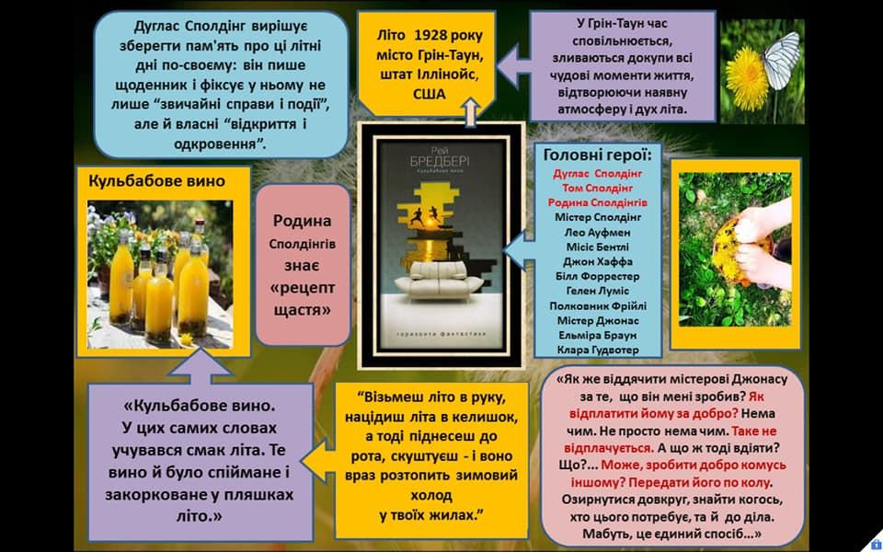 | Переписати та опрацювати паспорт твору 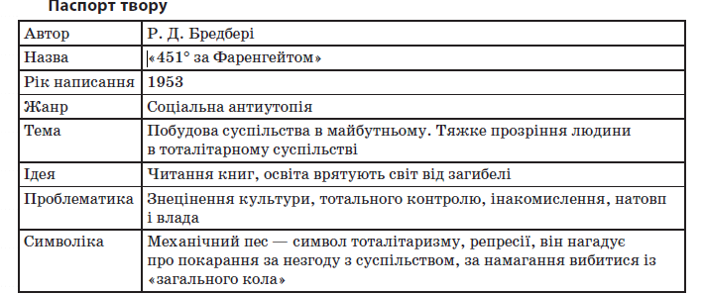
3 | Історія України | Українська література, театр,музика в другі половині ХІХ ст.. | Опрацювати матеріал параграфа 32.с.263-269.Завдання 11 с. 269 підручника | https://www.youtube.com/watch?v=J9PdhZSX9_c  https://www.youtube.com/watch?v=ZG4uEimVcSs
4 | Трудове навчання | Технологія проектування власного стилю одягу. | Проект “Мій стиль”. | https://vseosvita.ua/library/mij-vlasnij-stil-modastili-odagu-11035.html
5 | Геометрія | Повторення. Правильні многокутники. | Повторити: §§15-23.  Виконати: №№ 837, 859, 878 (с.164-167).
6 | Правознавство | Поліцейські (патрульні,дільничні офіцери поліції) | Опрацювати матеріал параграфа 24.с.173-177.Завдання 7 с. 178 підручника | https://www.youtube.com/watch?v=dbstMHHsLPk  https://ar-ar.facebook.com/UA.National.Police/videos/%D0%BD%D0%B0%D0%B6%D0%B8%D0%B2%D0%BE%D0%BF%D1%80%D0%B5%D0%B7%D0%B5%D0%BD%D1%82%D0%B0%D1%86%D1%96%D1%8F-%D0%B2%D1%96%D0%B4%D0%B5%D0%BE%D1%80%D0%BE%D0%BB%D0%B8%D0%BA%D1%83-%D0%BD%D0%B0-%D0%BF%D1%96%D0%B4%D1%82%D1%80%D0%B8%D0%BC%D0%BA%D1%83-%D0%BC%D1%96%D0%B6%D0%BD%D0%B0%D1%80%D0%BE%D0%B4%D0%BD%D0%BE%D1%97-%D0%BA%D0%B0%D0%BC%D0%BF%D0%B0%D0%BD%D1%96%D1%97-%D0%B4%D0%B5%D0%BD%D1%8C-%D0%B1%D1%96%D0%BB%D0%BE%D1%97-%D1%81%D1%82%D1%80%D1%96%D1%87/197886891101108/
7 | Захисник України | Дії в надзвичайних ситуаціях. Складання та вміст тривожної валізи. | Опрацювати матеріал по даній темі. | http://oppb.com.ua/news/tryvozhna-valiza-bazovyy-nabir-rechey-neobhidnyy-v-razi-viyny-ta-inshyh-ekstrenyh-sytuaciy
8 | Хімія

